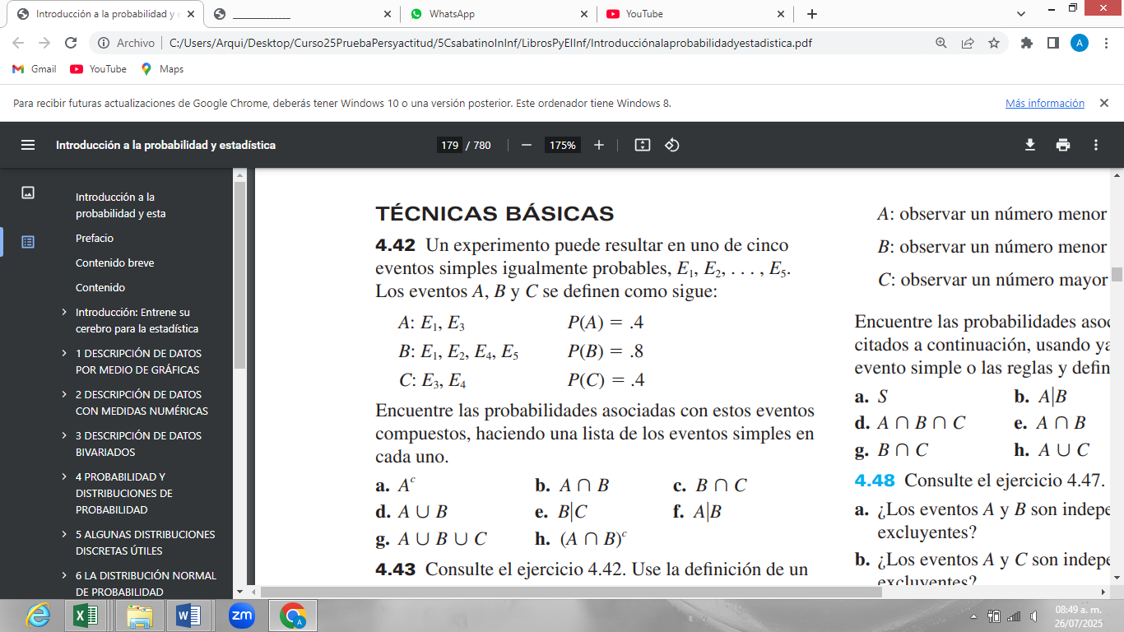
4.43 Cuatro libros distintos de matemáticas, seis diferentes de física y dos diferentes de química se colocan en un estante ¿De cuántas formas distintas es posible ordenarlos si:
a) ¿Los libros de cada asignatura deben estar todos juntos?
b) ¿Solamente los libros de matemáticas deben estar juntos?

4.44 Un experimento consiste en tirar un solo dado y observar el número de puntos que aparecen en la cara superior. Los eventos A, B y C están definidos como sigue:
A: observar un número menor a 4
B: observar un número menor o igual a 2
C: observar un número mayor a 3
Encuentre las probabilidades asociadas con los eventos citados a continuación, usando ya sea el método de evento simple o las reglas y definiciones de esta sección.
a. S b. A^{c} c. B
d. A ∩ B ∩ C e. A ∩ B f. A ∩ C
g. B ∩ C h. A U C i. B U C

4.45 De un total de 5 matemáticos y 7 físicos, se forma un comité de 2 matemáticos y 3 físicos. ¿De cuántas formas puede formarse? Si:
a) puede formarlo cualquier matemático y cualquier físico.
b) Un físico determinado debe pertenecer al comité.
c) Dos matemáticos determinados no deben estar en el comité.

261-6 En las botellas de un detergente líquido se indica que el contenido es de 12 onzas por botella. En la operación de producción se llenan las botellas uniformemente de acuerdo con la siguiente función de densidad de probabilidad.
$$f\left(x\right)=\left\{\begin{aligned}8, &11.975≤x ≤12.100 \\ 0, &en cualquier otro caso\end{aligned}\right.$$

a. ¿Cuál es la probabilidad de que el contenido de una botella esté entre 12 y 12.05 onzas?
b. ¿De que el contenido de una botella sea 12.02 onzas o más?
c. En el control de calidad se acepta que una botella sea llenada con más o menos 0.02 onzas de lo indicado en la etiqueta. ¿Cuál es la probabilidad de que una de las botellas de detergente no satisfaga estos estándares?
262-7 Escriba 4 ejemplos de variables discretas: el experimento, la variable aleatoria x y los posibles valores para la variable aleatoria.

224-9 En Estados Unidos 38% de los niños de cuarto grado no pueden leer un libro adecuado a su edad. La tabla siguiente muestra, de acuerdo con las edades, el número de niños que tienen problemas de lectura. La mayoría de estos niños tienen problemas de lectura que debieron ser detectados y corregidos antes del tercer grado.
Edad | Número de niños
6 | 37 369
7 | 87 436
8 | 160 840
9 | 239 719
10 | 286 719
11 | 306 533
12 | 310 787
13 | 302 604
14 | 289 168

Si desea tomar una muestra de niños que tienen problemas de lectura para que participen en un programa que mejora las habilidades de lectura. Sea x la variable aleatoria que indica la edad de un niño tomado en forma aleatoria.
a. Con estos datos elabore una distribución de probabilidad para x. Especifique los valores de la variable aleatoria y los correspondientes valores de la función de probabilidad f(x).
b. Trace la gráfica de esta distribución de probabilidad y muestre que la distribución de probabilidad satisface las condiciones necesarias para que se considere como una función de probabilidad.
c. ¿Cuál es el valor esperado del número de número de niños que tienen problemas de lectura? y ¿Cuál es la varianza del número de servicios? y ¿Cuál es la desviación estándar?
224-10 Escriba 4 ejemplos de variables continuas: el experimento, la variable aleatoria x y los posibles valores para la variable aleatoria.
En una encuesta realizada por Gallup Organization, se les preguntó a los interrogados, “Cuál es el deporte que prefieres ver”. Futbol y básquetbol ocuparon el primero y segundo lugar de preferencia (www.gallup.com, 3 de enero de 2004). Si en un grupo de 10 individuos, siete prefieren futbol y tres prefieren básquetbol. Se toma una muestra aleatoria de tres de estas personas.
a. ¿Cuál es la probabilidad de que exactamente dos prefieren el futbol?
En la carrera de IGE se acreditarán los programas educativos, para ello se deben entrevistar a 4 estudiantes del grupo de 7C para verificar el seguimiento académico por parte del área de desarrollo académico.
¿Cuáles estudiantes se tomarán para dicha entrevista?

La International Air Transport Association realiza encuestas entre los viajeros de negocios en las que se califica la calidad de los aeropuertos de salida internacional. La calificación máxima es 10. Se seleccionó una muestra aleatoria simple de 50 viajeros de negocios y a cada uno se le pidió su calificación para el aeropuerto internacional de Miami. Las calificaciones que dieron estos 50 viajeros fueron las que se muestran a continuación.

6 4 6 8 7 7 6 3 3 8 10 4 8
7 8 7 5 9 5 8 4 3 8 5 5 4
4 4 8 4 5 6 2 5 9 9 8 4 8
9 9 5 9 7 8 3 10 8 9 6

Calcule el intervalo de confianza de 95% para la media poblacional de las calificaciones al aeropuerto de Miami. Considere el caso del campo de golf Pine Creek. En los años anteriores 20% de los jugadores del campo eran mujeres Para aumentar la proporción de mujeres, se realizó una promoción especial. Un mes después de realizada la promoción, el directivo del campo solicita un estudio estadístico para determinar si la proporción de jugadoras ha aumentado. En una muestra de 400 jugadores se encontró que 100 de los mismos son mujeres.

